## Quick Test Professional 的安装和配置

QTP支持在广泛的操作系统平台和测试环境下安装，并且仅需很少的设置既可开始使用。本章简要介绍QTP9.2的安装设置过程，并且介绍如何开始编写一个最简单的QTP测试脚本。

## QTP9.2的安装

在获取QTP的安装程序后，就可以进行QTP的安装过程。对于初学者和希望了解QTP产品特性的测试人员，可以从HP网站上下载试用版：

[https://h10078.www1.hp.com/cda/hpms/display/main/hpms_content.jsp?zn=bto&cp=1-11-127-24^1352_4000_100](https://h10078.www1.hp.com/cda/hpms/display/main/hpms_content.jsp?zn=bto&cp=1-11-127-24%5e1352_4000_100)

**安装要求**

安装QTP 9.2需要首先满足一定的硬件要求，如下所示。

* CPU：奔腾3以上处理器，推荐使用奔腾4以上的处理器。
* 内存：最少512 MB，推荐使用1 GB的内存。
* 显卡：4 MB以上内存的显卡，推荐使用8 MB以上的显卡。

**QTP 9.2支持的环境和程序**

QTP 9.2支持以下测试环境。

* 操作系统：支持Windows 2000、Windows XP、Windows Server 2003、Windows
* Vista、Windows Server 2008。
* 支持在虚拟机VMWare 5.5、Citrix MetaFrame Presentation Server 4.0中运行。
* 浏览器：支持IE 6.0 SP1、IE 7.0、IE8.0 Beta2，Mozilla FireFox
* 1.5、2.0、3.0，Netscape 8.x。
* QTP 9.2默认支持对以下类型的应用程序进行自动化测试：
* 标准Windows应用程序，包括基于Win32 API和MFC的应用程序。
* Web页面。
* ActiveX控件。
* Visual Basic应用程序。

QTP 9.2在加载额外插件的情况下，支持对以下类型的应用程序进行自动化测试：

* Java应用程序。
* Oracle应用程序。
* SAP应用程序。
* .NET应用程序，包括.NET Windows Form、.NET Web Form、WPF。
* Siebel应用程序。
* PeopleSoft应用程序。
* Web服务（Web services）。
* 终端仿真程序（Terminal Emulators）。

**安装步骤**

下面以Windows XP为例介绍如何安装QTP 9.2。在获取到QTP 9.2的安装包后，就可以运行安装包进行安装，如图所示。

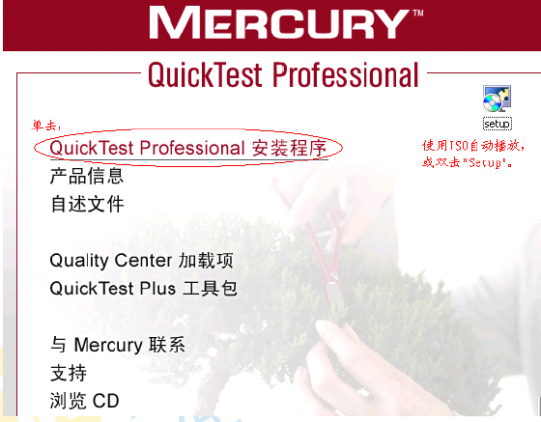

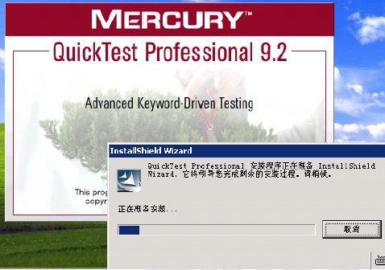

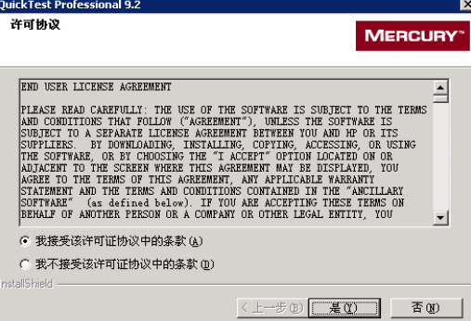

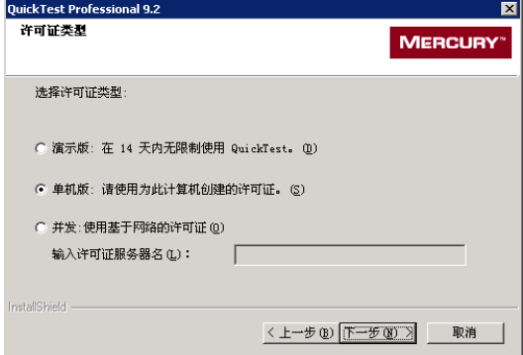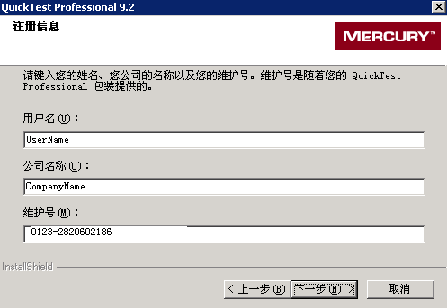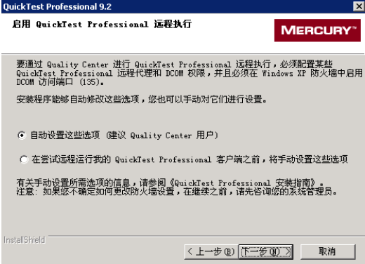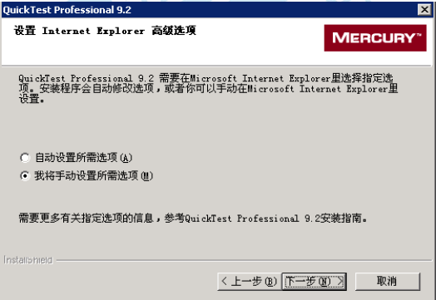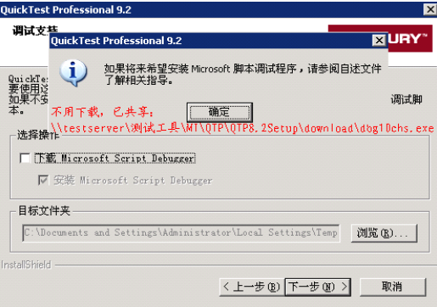

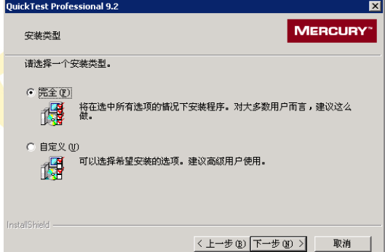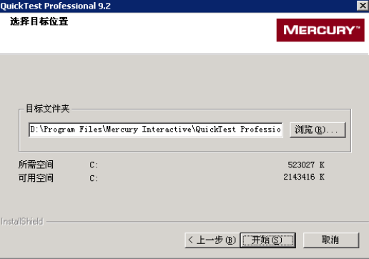

PS: QTP及其插件的安装仅支持英文路径，也就是说不能再包含中文命名的文件夹目录中安装QTP或QTP的插件。

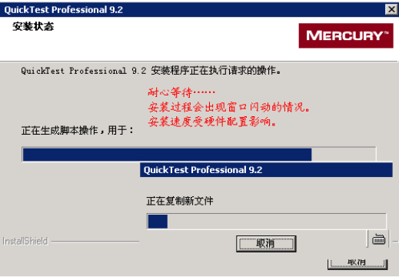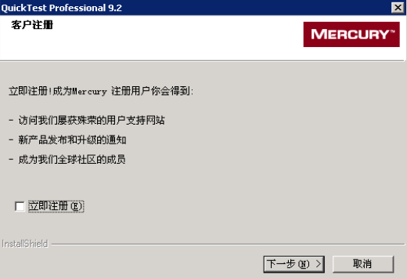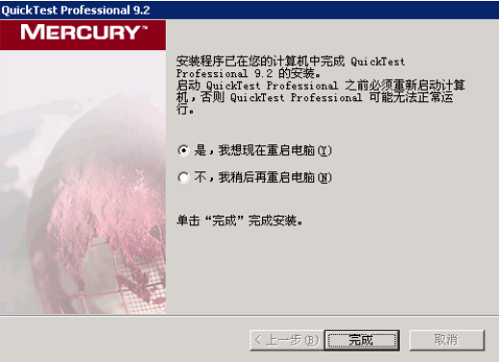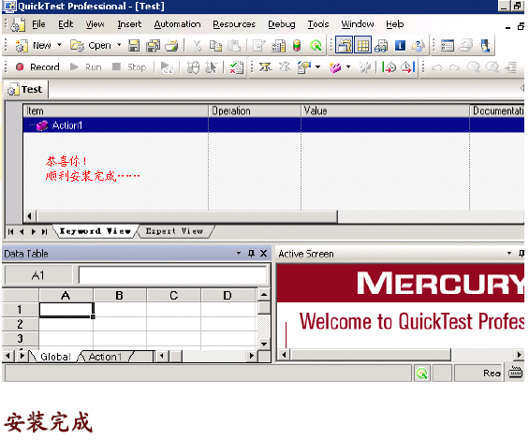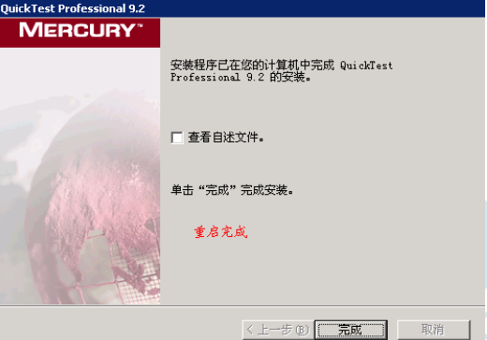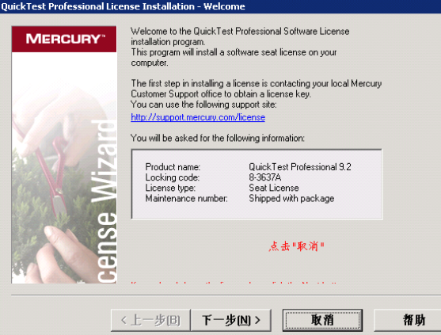

PS:(破解) 安装完原程序后，将GetLicense.exe注册机放到安装目录(默认 C:\Program Files\Mercury Interactive\Quick Test Professional)并运行它，注册机将生成一个注册文件，该文件在C:\Program Files\Common Files\Mercury Interactive\License Manager。用记事本打开名字为lservrc的文件，复制“第一行中含#之前的所有字符”。第一次运行时，选择seat licence，将前面复制的字符粘贴。

## QTP9.2的基本配置

安装完QTP后，可以简要浏览QTP的自述文件，了解QTP的各项产品特性，或者直接启动QTP开始测试脚本的录制和编写。

**QTP的帮助文档**

很多初学者往往忽略了对QTP自带的帮助文档的学习，而实际上，这些正是最佳的学习QTP使用和自动化测试脚本开发的渠道。可以通过选择“开始 | 所有程序 | QuickTest Professional | Documentation”来访问QTP的帮助文档。当然，也可以在QTP中随时按F1键打开联机帮助。

**QTP的视频教程**

安装QTP 9.2后，随QTP安装文件附带了几个视频教程，包括：IDEPresentation.avi、KDTPresentation.avi、ORMPresentation.avi、WSPresentation.avi、QTP- QCIntegration Demo.exe、QTPanes.exe、ProcessGuidance.exe、MaintenanceMode.exe、LocalSystem MonitorDemo.exe。这几个视频可在QTP的安装目录找到，例如“C:\Program Files\Mercury Interactive\QuickTest Professional\help也可直接打开QTP，在帮助菜单中找到（“Help | Product Feature Movies”）。下面介绍这几个视频包括的内容。

* IDEPresentation：介绍QTP的脚本集成开发环境（IDE）的使用方法。
* KDTPresentation：介绍QTP的关键字驱动测试。
* ORMPresentation：介绍QTP的对象库管理功能的使用方法。
* WSPresentation：介绍Web Service插件的使用。
* QTP-QCIntegrationDemo：介绍QTP与QC的整合使用。
* QTPanes：介绍QTP10 的IDE中新出现的面板的使用。
* ProcessGuidance：介绍QTP中过程指南（Process Guidance）的使用。
* MaintenanceMode：介绍QTP中维护模式的使用方法。

要想观看这几个视频，首先要安装TechSmith Screen Capture Codec，在QTP的安装目录可找到C:\Program Files\Mercury Interactive\QuickTest Professional\help\TSCC.exe）

**QTP自带的样例程序**

QTP在安装时会把一个样例程序也安装到机器上，可以通过选择“开始 | 所有程序 | Quick Test Professional | Sample Applications”来查看和打开样例程序。样例程序包括一个Windows程序和一个Web程序。Windows程序名为“Flight”，是一个机票预定系统，如图所示。

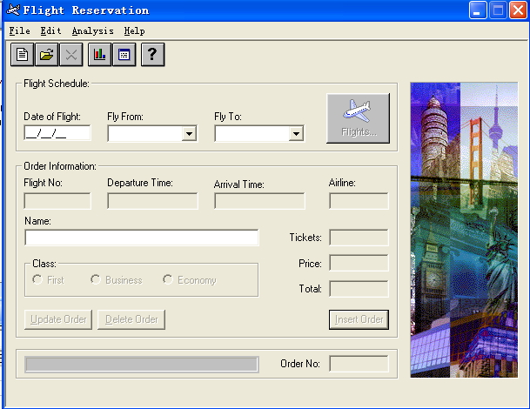

Web应用程序名为“Mercury Tours Web Site”，是一个连接到URL为“http://newtours. mercuryinteractive.com/”的网站，且基于Web的机票预定系统，如图4.8所示。

样例程序可以为初学者提供一个基本的测试对象，另外，QTP的很多帮助文档都是以这些样例程序为测试对象讲述相关的测试方法、测试对象和函数的使用的，因此，熟悉这些样例程序对于学习QTP大有裨益。

**启动QTP**

安装好QTP后，我们可以通过选择菜单“开始|所有程序|Quick Test Professional| Quick Test Professional|”来启动QTP（或者双击桌面上QTP的快捷图标）

**插件加载设置与管理**

启动QTP后，将显示如下图所示的插件管理界面。

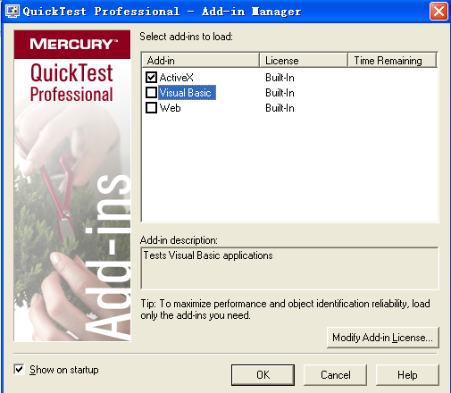

QTP默认支持ActiveX、VB和Web插件，License类型为“Built-In”。如果安装了其他类型的插件，也将在列表中列出来。

PS: 为了性能上的考虑，以及对象识别的稳定和可靠性，建议只加载需要的插件。例如，QTP自带的样例应用程序“Flight”是标准Windows程序，里面的部分控件类型为ActiveX控件，因此，在测试这个应用程序时，可以仅加载“ActiveX”插件。

**创建一个空的测试项目**

加载插件后，QTP显示如下图所示界面：

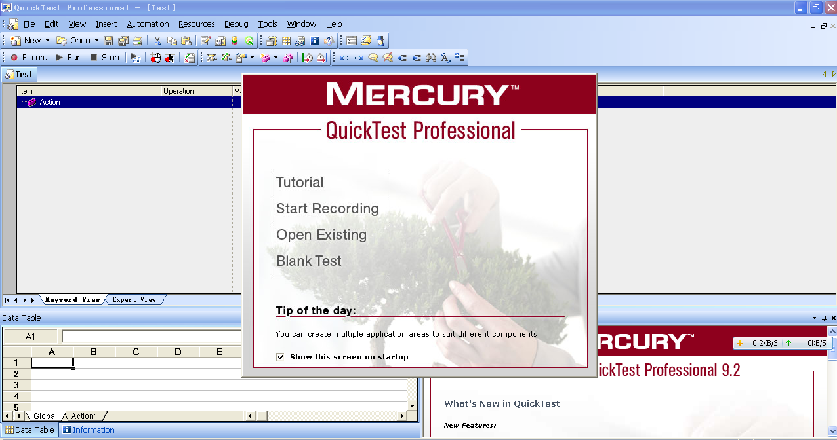

* 选择“Tutorial”将打开QTP的帮助文档
* 选择“Start Recording”进入测试录制功能
* 选择“Open Existing”将打开现有的测试项目文件
* 选择“Blank Test”将创建一个空的测试项目

Ps：把“show this screen on startup”设置为不勾选，则下次启动QTP时不显示该界面，而是创建一个空的测试项目。

**录制和测试运行设置**

进入QTP的主界面，如图所示

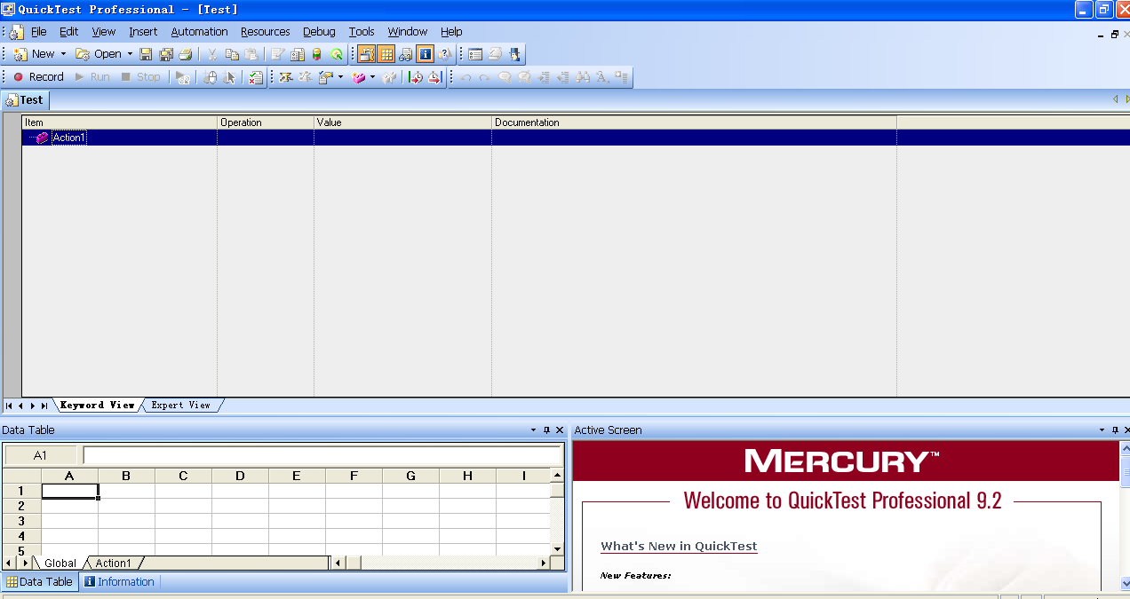

在主界面中，选择菜单“Automation | Record and Run Settings”，出现如下图所示的录制和运行设置界面。

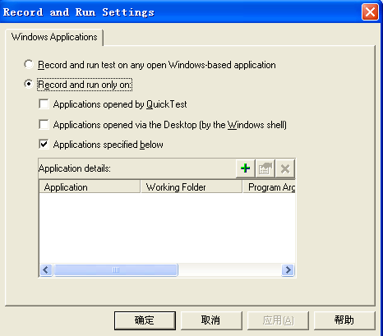

在这里，由于加载的插件不包括Web插件，因此，录制和运行的设置也仅针对“Windows Applications”，如果加载了Web插件，则多出一页“Web”的设置界面，如下图所示。

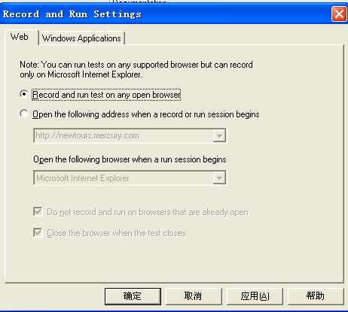

**指定需要录制的应用程序**

在设置Windows应用程序的录制和运行界面中，可以选择两种录制程序的方式：

一种是“Record and run test on any open Windows-based application”，也就是说可以录制和运行所有在系统中出现的应用程序；

另外一种是“Record and run only on”，这种方式可以进一步指定录制和运行所针对的应用程序，避免录制一些无关紧要的、多余的界面操作。

下面介绍这3种设置的用法。

（1）若选择“Application opened by QuickTest”选项，则仅录制和运行由QTP调用的程序，例如，通过在QTP脚本中使用SystemUtil.Run或类似下面的脚本启动的应用程序：

//创建Wscript的Shell对象

Set Shell = CreateObject("Wscript.Shell")

//通过Shell对象的Run方法启动记事本程序S

hell.Run "notepad"

（2）若选择“Applications opened via the Desktop（by the windows shell）”选项，则仅录制那些通过开始菜单选择启动的应用程序，或者是在Windows文件浏览器中双击可执行文件启动的应用程序，或者是在桌面双击快捷方式图标启动的应用程序。

（3）若选择“Application specified below”选项，则可指定录制和运行添加到列表中的应用程序。例如，如果仅想录制和运行“Flight”程序，则可作如图所示的设置。

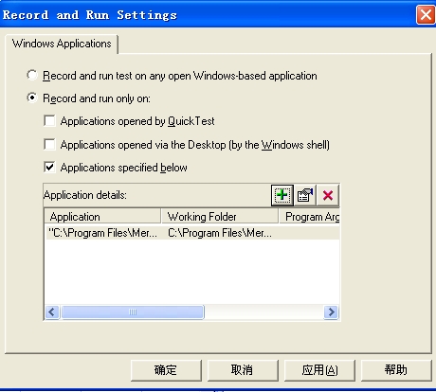

单击“+”按钮，在如下图所示的界面中添加“Flight”程序可执行文件所在的路径。;

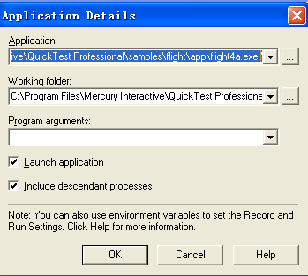

“Flight”程序的可执行文件可在QTP的安装目录找到，例如：C:\Program Files\Mercury Interactive\QuickTest Professional\samples\flight\app

**使用QTP编写第一个自动化测试脚本**

设置成仅录制“Flight”程序后，选择菜单“Automation | Record”，或按快捷键F3，QTP将自动启动指定目录下的“Flight”程序，出现如图所示的界面，并且开始录制所有基于“Flight”程序的界面操作。

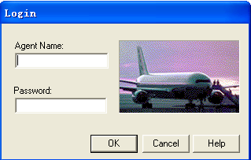

这时，如果在其他应用程序的界面上做任何的操作，QTP并不会将其录制下来，而是仅录制与“Flight”程序相关的界面操作。

按F4键停止录制后，将得到如图所示的录制结果。在关键字视图中，可看到录制的测试操作步骤，每个测试步骤涉及的界面操作都会在“Active Screen”界面显示出来。

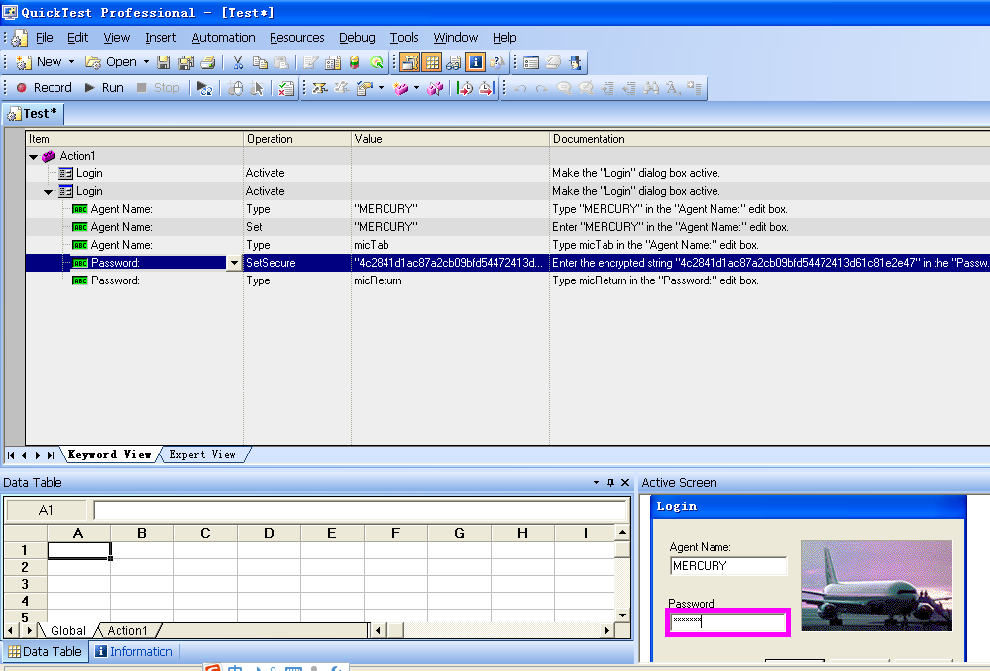

切换到专家视图界面，则可看到如图4.17所示的测试脚本，这样就完成了一个最基本的测试脚本的编写。

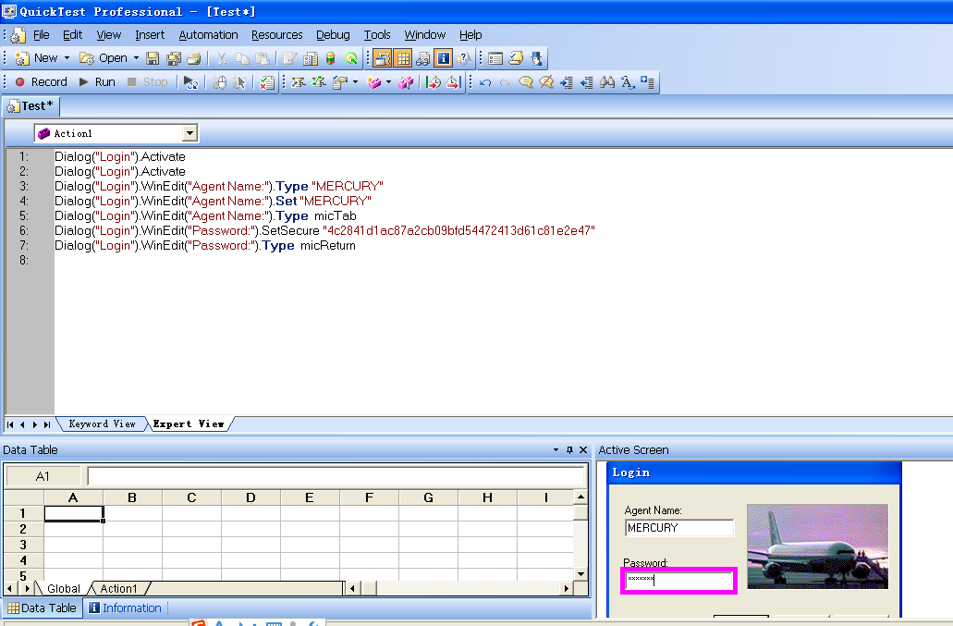

而事实上，到现在为止，还没有真正动手编写一行的测试脚本，这都得益于QTP先进的自动化测试功能，为测试人员编写自动化测试脚本减少了很多的工作量。